Procedimiento Venta

Al momento de realizar una venta se encontrará con la siguiente pantalla:

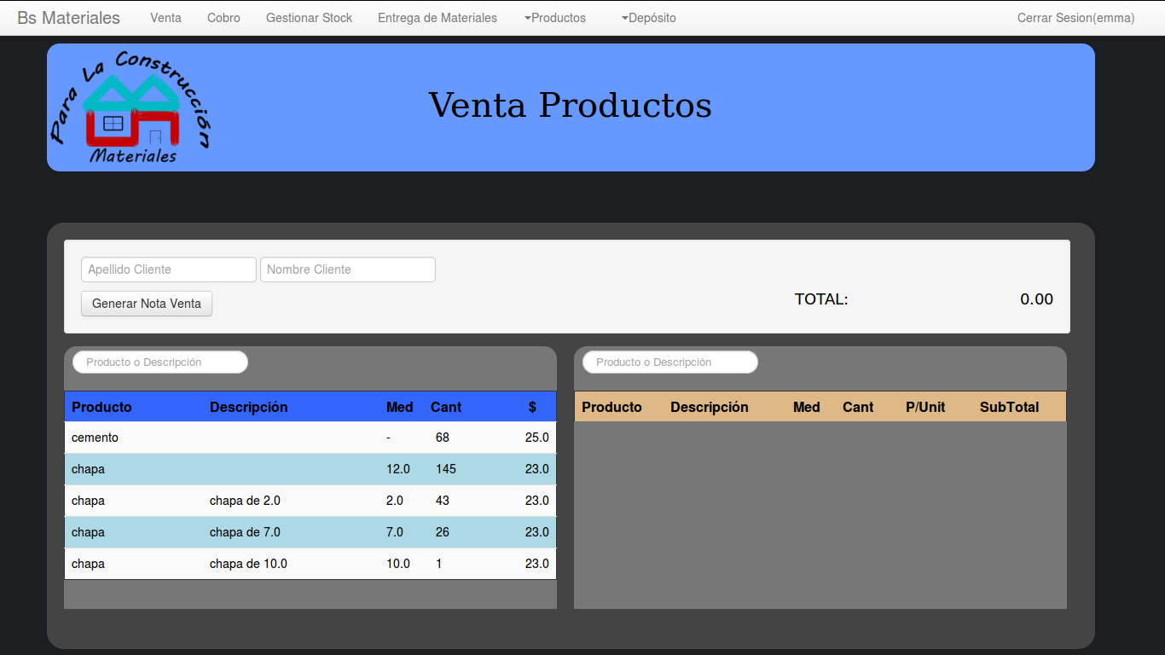
Se deberá completar los datos del cliente (Apellido y Nombre) en el área que se indica a continuación.
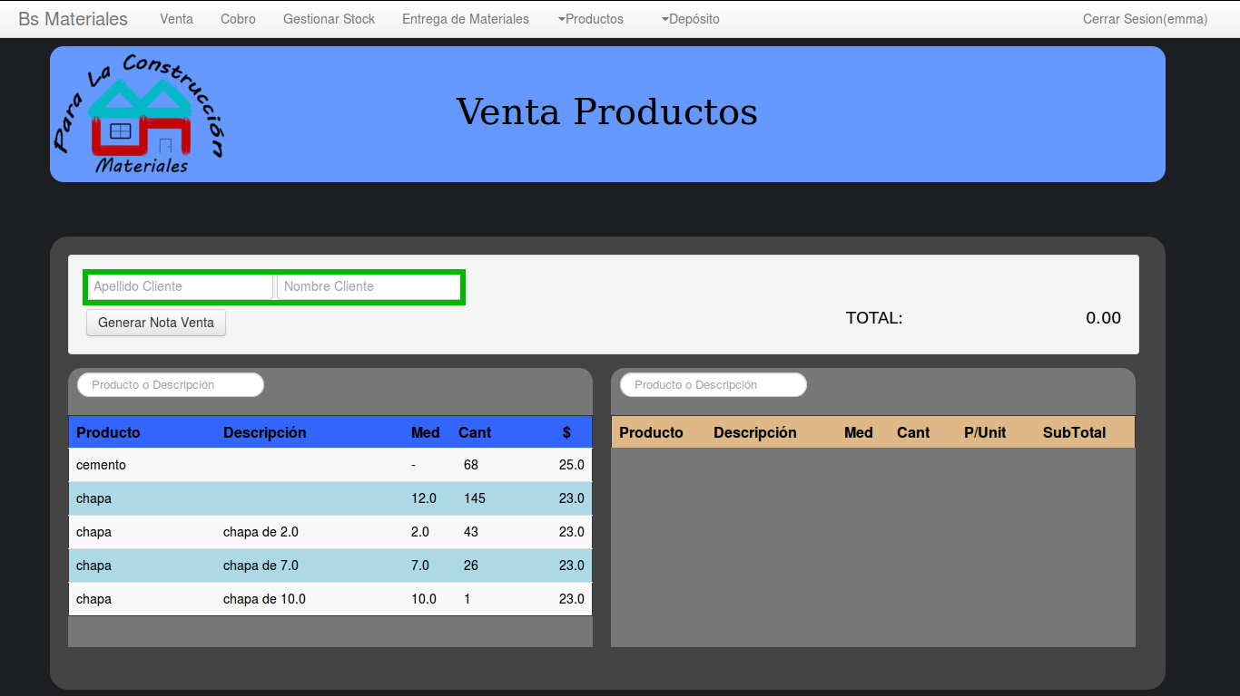
Luego se procede a buscar los productos requeridos por el cliente en el listado que se encuentra al lado izquierdo donde se observa el nombre del producto, la descripción, la cantidad de stock disponible y por ultimo el precio unitario. Donde se podrá realizar un filtrado de los productos, ya sea de los están en la lista de los que se encuentran en stock para la venta como los que se encuentran en el listado de los productos comprados momentáneamente por el cliente, colocando el nombre del producto o la descripción (o parte del mismo) en el campo que se indica a continuación.
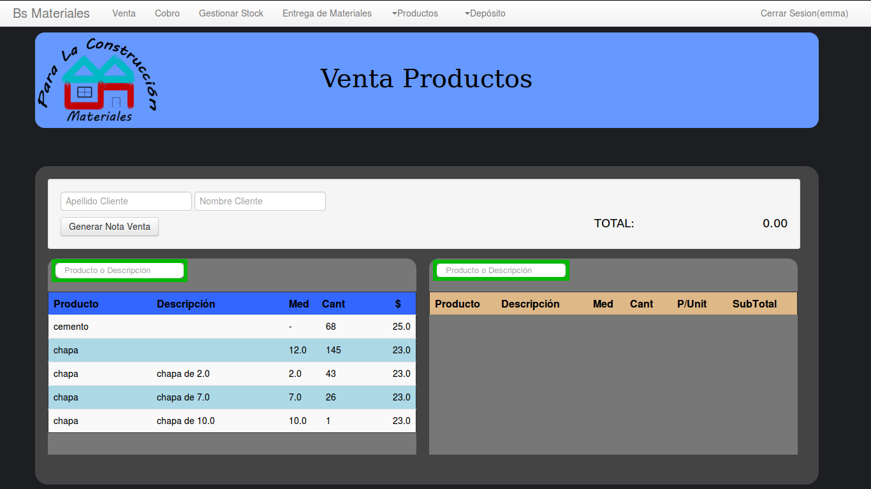
Para poder seleccionar un producto se debe hacer clic en cualquier parte de la fila como se indica a continuación.

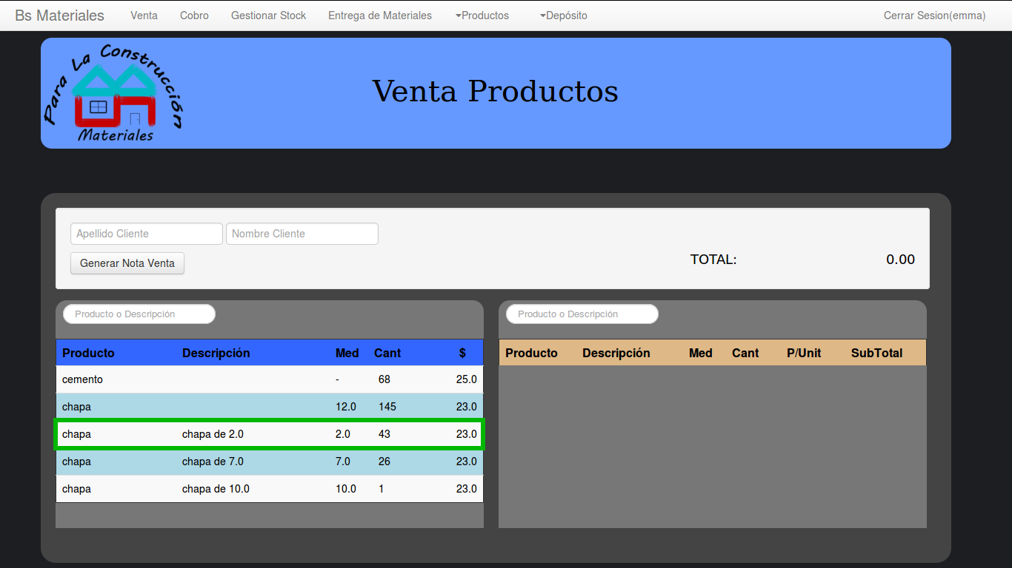
Dependiendo del producto que se seleccione (Fraccionable o NoFraccionable) pueden aparecer dos(2) tipos de recuadros, para el caso de los NoFraccionables solamente se solicitará la cantidad de productos que necesitan vender como se indica a continuación.

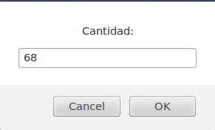
Para el caso en que los productos son Fraccionables en el recuadro se podrá observar la medida total del producto y la medida mínima por la cual puede ser particionado, teniendo en cuenta que el producto sobrante no deberá exceder el tamaño mínimo permitido. En éste recuadro se deberá completar con el tamaño del cual se requiere dicho producto como se indica a continuación.

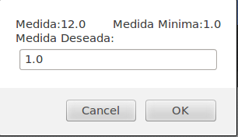
Luego al hacer clic sobre el botón aceptar, se deberá ingresar la cantidad de productos necesarios de la medida previamente ingresada.
Una vez realizado el procedimiento indicado con anterioridad se podrá observar el precio Total hasta el momento, y el producto seleccionado para la venta pasará automáticamente a la tabla del lado derecho donde se observará por cada producto su nombre, descripción, cantidad comprada, precio por unidad y el sub-total como se indica a continuación.

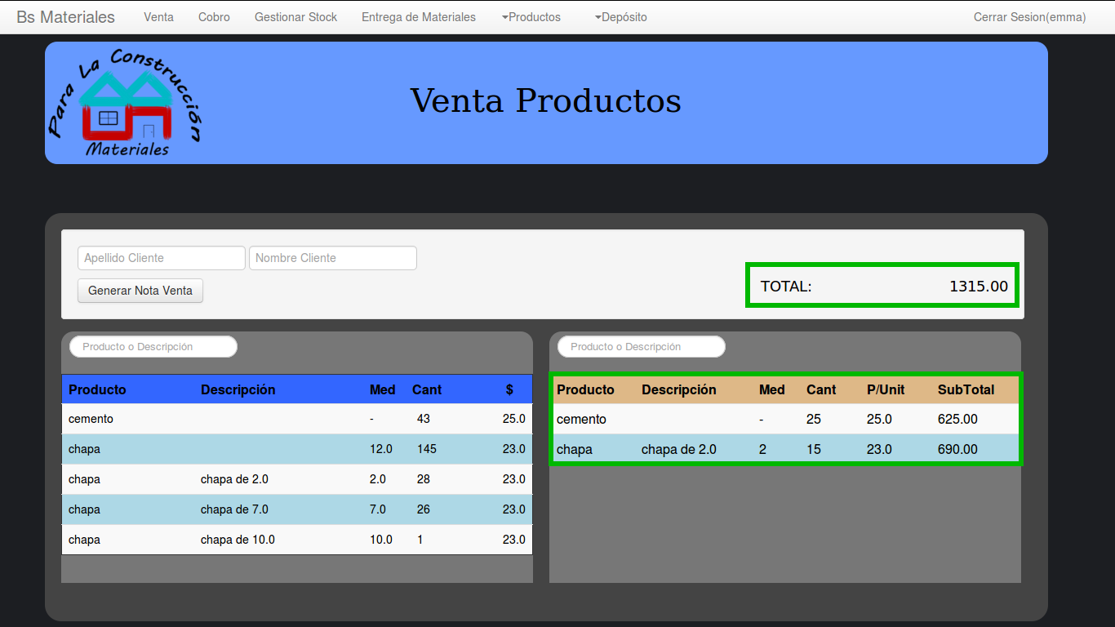
Una vez que se tienen todos los productos solicitados por el cliente listos para ser vendidos, se deberá hacer clic sobre el botón “Generar Nota Venta” para finalizar la venta y se les indicará si la venta fue exitosa o si no pudo ser realizada como se indica a continuación.

